ПРАКТИЧЕСКАЯ РАБОТА №1

ПРОЕКТИРОВАНИЕ ЛВС ДЛЯ ЗДАНИЯ

В своей работе я буду проектировать ЛВС для здания офиса. Используемый комплекс технических средств: *Allied Telesis*.

Вариант СКС: *NetConnect*.

Вариант помещения:

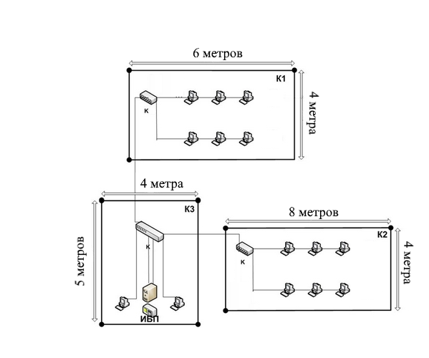

Варианты используемых комплексов технических средств и СКС *Allied Telesis* и *NetConnect*:

**Коммутатор:**

Коммутатор GS950 Series WebSmart Allied Telesis AT-GS950/10PS-50

|  |  |
| --- | --- |
| Наименование: | Коммутатор GS950 Series WebSmart Allied Telesis |
| Партномер: | AT-GS950/10PS-50 |
| Описание: | Коммутатор GS950 Series WebSmart Allied Telesis Gigabit Smart Access PoE+ switch, 8+2 ports |

Коммутатор GS950 Series WebSmart Allied Telesis AT-GS950/24-XX

|  |  |
| --- | --- |
| Наименование: | Коммутатор GS950 Series WebSmart Allied Telesis |
| Партномер: | AT-GS950/24-XX |
| Описание: | Коммутатор GS950 Series WebSmart Allied Telesis 20x10/100/1000T + 4x10/100/1000T or SFP WebSmart switch (VLAN group, Port Trunking, Port Mirroring, QoS, 19') |

Коммутатор GS950 Series WebSmart Allied Telesis AT-GS950/16-XX

|  |  |
| --- | --- |
| Наименование: | Коммутатор GS950 Series WebSmart Allied Telesis |
| Партномер: | AT-GS950/16-XX |
| Описание: | Коммутатор GS950 Series WebSmart Allied Telesis 16x10/100/1000TX WebSmart switch + 2xSFP (VLAN group, Port Trunking, Port Mirroring, QoS) rackmount hardware included |

**Маршрутизатор**

# Маршрутизатор AR400 Series Allied Telesis AT-AR440S-50

|  |  |
| --- | --- |
| Наименование: | Маршрутизатор AR400 Series Allied Telesis |
| Партномер: | AT-AR440S-50 |
| Описание: | Маршрутизатор AR400 Series Allied Telesis Secure ADSL Router (Annex A), 5x 10/100TX LAN / WAN, 1xAsync, 1x PIC slot |

Технические характеристики маршрутизатора Allied Telesis AT-AR440S

|  |  |
| --- | --- |
| PIC | 1 отсек для карт PIC с различными интерфейсами WAN |
| Шифрование | Встроенный процессор шифрования с поддержкой алгоритмов DES, 3DES и AES |
| Порты LAN | 5 портов коммутатора Ethernet на 10/100 Мбит/с для подключения к локальной сети |
| Поддержка защищенных подключений IPsec VPN | Есть |
| Автоматическое резервирование интерфейса WAN | Есть |
| Возможность активации дополнительных программных функций бизнес-класса | Есть |
| Межсетевой экран с контролем состояния соединений | Есть |
| Графический веб-интерфейс | Есть |
| Управление качеством обслуживания (QoS) | Есть |
| Управление через SNMP и интерфейс командной строки | Есть |

# Маршрутизатор AR400 Series Allied Telesis AT-AR442S-50

|  |  |
| --- | --- |
| Наименование: | Маршрутизатор AR400 Series Allied Telesis |
| Партномер: | AT-AR442S-50 |
| Описание: | Маршрутизатор AR400 Series Allied Telesis Secure G.SHDSL Router (Annex B), 5x 10/100TX LAN / WAN, 1xAsync, 1x PIC slot (firewall ships with 4000 sessions enabled) |

## Технические характеристики маршрутизатора Allied Telesis AT-AR442S

|  |  |
| --- | --- |
| Модульный маршрутизатор | Есть |
| SHDSL | 1 порт SHDSL с поддержкой как 2-проводных (2,3 Мбит/с), так и 4-проводных (4,6 Мбит/с) линий |
| Графический веб-интерфейс | Есть |
| PIC | 1 отсек для карт PIC с различными интерфейсами WAN |
| Шифрование | Встроенный процессор шифрования с поддержкой алгоритмов DES, 3DES и AES |
| Порты LAN | 5 портов коммутатора Ethernet на 10/100 Мбит/с для подключения к локальной сети |
| Поддержка защищенных подключений IPsec VPN | Есть |
| Автоматическое резервирование интерфейса WAN | Есть |
| Возможность активации дополнительных программных функций бизнес-класса | Есть |
| Межсетевой экран с контролем состояния соединений | Есть |
| Управление качеством обслуживания (QoS) | Есть |
| Управление через SNMP и интерфейс командной строки | Есть |

**Телекоммуникационный шкаф**

Шкаф настенный Pro, 15U 600x600, стеклянная дверь

Шкаф настенный серии PRO используется для размещения сетевого и телекоммуникационного 19' оборудования. Шкафы выпускаются в двух вариантах глубины - 435 и 600 мм. Установка оборудования возможна: на двух или четырех профилях, фронтальных полках и полках с креплением на четыре профиля. Профили могут быть установлены на любую глубину и допускают плавное изменение расстояний между ними.

|  |
| --- |
|  |

Передняя дверь имеет тонированное стекло с замком язычкового типа, при необходимости  дверь может быть перевешена на другую сторону.

Боковые стенки съемные, фиксирующиеся с помощью пластмассовых защелок. Возможна установка замков TWT-CBB-LOCK на боковые стенки шкафа (замки поставляются отдельно).

Крыша шкафа допускает возможность установки до двух вентиляторов TWT-CBW-FAN1-BB (поставляются отдельно), а также имеет отверстие для ввода кабеля, закрытое заглушкой. Дополнительное отверстие для ввода кабеля расположено в полу шкафа. При необходимости отверстия для ввода кабеля могут быть оборудованы щеточными вводами TWT-CBW-BP.

Максимальная нагрузка на шкаф составляет 60 кг.

Степень защиты - IP 20

**Коммутационныe шнуры**

Коммутационныe шнуры Кат. 5E RJ-45 с оболочкой LSZH

* Соответствие стандартам Кат.5Е ISO/IEC 11801 2nd Ed. и EN 50173-1
* 4-парный U/UTP-кабель с многожильными проводниками
* Оболочка LSZH
* Цветные защитные хвостовики вилок
* Универсальная разводка проводников

 0-1375055-x  8-ми контактное модульное гнездо (типа RJ45), неэкран., Кат.6 0-1375187-х 8-ми контактное модульное гнездо (типа RJ45), неэкран., Кат. 6,со встроенной пылезащитной крышкой

0-0336633-1 Узкопрофильная розетка 25 х 50 мм одинарная, Кат. 6, белая 0-0336631-1 Узкопрофильная розетка LJ6C (25 х 38,5 мм) одинарная, Кат. 6, белая

**Кабельная система**

Кабельная система типа «витая пара»:

* поддерживают скорость передачи данных до 16 Гб и выше;
* имеет жилы с серебряным покрытием для безупречной целостности сигнала;
* имеет пенопластовую первичную изоляцию с однородной мелкоячеистой структурой с великолепными эксплуатационными качествами;
* в наличии имеются малодымные, не содержащие галогенов (LSZH) модели;
* в наличии имеются жилы американских калибров 32, 30, 28, 26 и 24;
* конструкторские решения, содержащие от 1 до более 36 пар, 1X, 2X, 4X, 8X, 12X;
* сопротивление от 85 до 100 Ом.

**Патч-панели RJ-45**

Компактная панель Кат. 6 высотой 0,5U

* Панель 19", 0,5U, 24 порта RJ-45 Кат. 6
* В 2 раза большая плотность портов
* Протестирована по методике De-embedded
* Зажим заземления по стандарту VDE
* Разводка проводников кабеля T568A/T568B
* Встроенная кабельная поддержка для укладки и фиксации кабелей
* Защита печатной платы от соскальзывания монтажного инструмента

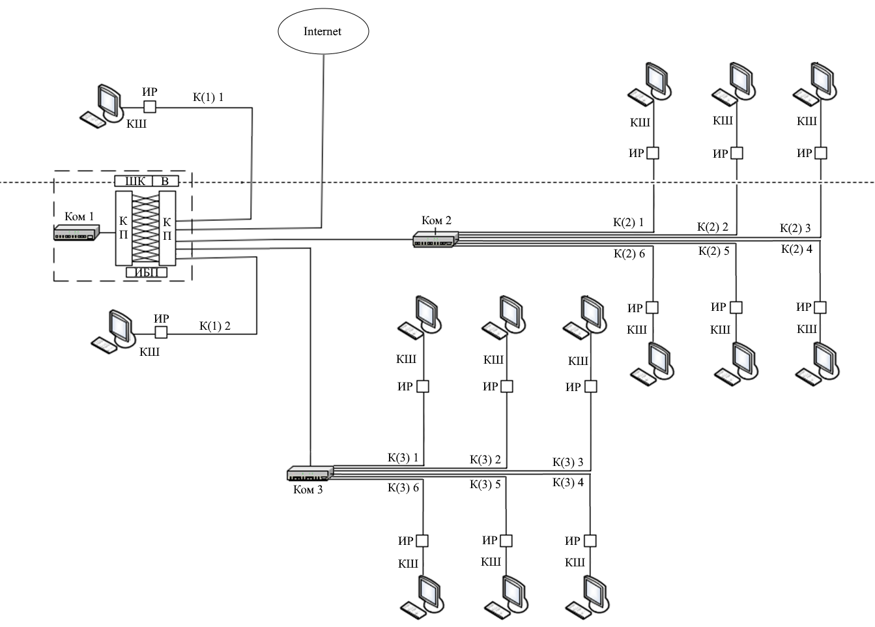

**Расчет длины кабеля эмпирическим методом:**

$$L_{av}=\frac{L_{\text{max}}+L_{\text{min}}}{2}*K_{S}+X=\frac{3+7}{2}*\text{1.1}+\text{0.4}=5,9 м.$$

где  и - длина самого близкого и далекого рабочего места;

 - коэффициент технологического запаса;

Х – запас для разделки кабеля (30см) + запас со стороны кроссовой.

Количество кабельных пробросов, на которые хватает катушки кабеля: $N_{cr}=\frac{L_{cb}}{L_{av}}=\frac{\text{500}}{\text{5,9}}=84,75$

$$L_{c}=L_{cb}*\frac{N_{to}}{N_{cr}}=500*\frac{\text{16}}{\text{84,75}}=94,4 м.$$

Общее количество кабеля: $\sum{L=}$ $94,4 м$

**Кабельный журнал:**

|  |  |  |
| --- | --- | --- |
| Номер кабеля | Тип кабеля | Длина, м |
| К(1)-1 | UTP.5e | 3 |
| К(1)-2 | UTP.5e | 3 |
| К(2)-1 | UTP.5e | 6 |
| К(2)-2 | UTP.5e | 7 |
| К(2)-3 | UTP.5e | 8 |
| К(2)-4 | UTP.5e | 7 |
| К(2)-5 | UTP.5e | 6 |
| К(2)-6 | UTP.5e | 5 |
| К(3)-1 | UTP.5e | 7 |
| К(3)-2 | UTP.5e | 8 |
| К(3)-3 | UTP.5e | 9 |
| К(3)-4 | UTP.5e | 10 |
| К(3)-5 | UTP.5e | 9 |
| К(3)-6 | UTP.5e | 8 |